**Сценарий праздника на улице « 1 сентября – День знаний».**

Подготовила старший воспитатель: Гармаш Л.В.

(**Цель**. Создать у детей радостное настроение, вызвать эмоциональный подъем .

**Задачи**: познакомить детей с праздничной датой «1 сентября»

Развивать творческое воображение, память, чувство ритма, темпа, координацию движений, воспитывать у детей доброжелательное отношение к сверстникам, развивать коммуникативные навыки.

действующие лица : ведущий , Королева Знаний ,Незнайка )

( под музыку дети проходят на площадку )

Ведущ. – Здравствуйте , взрослые. Здравствуйте дети !

Сегодня у нас день радостной встречи !

Учиться спешит самый разный народ,

По Родине нашей День знаний идет .

И пускай немало славных ,разных дней в календаре ,

Но один из самых главных – самый первый в сентябре !

-Ребята , вы так выросли за лето , что я с трудом вас всех узнала .

А вы –то узнали друг – друга ? А воспитателей своих узнали ?

Давайте пошлем им воздушный поцелуй .

-Я знаю , что вы приготовили стихи про наш детский сад.

Давайте послушаем. ( дети читают стихи )

1 реб. Хоть и жаль немного лета ,

Но грустить не будем мы ,

Потому что в детский сад наш-

С радостью мы все пришли.

2 реб. Посмотрите друг на друга ,

Улыбнитесь, поскорей,

Обнимитесь, не стесняйтесь !

Детский сад наш – дом друзей !

3 реб. Много, много дней подряд

Летом и зимой.

Мы приходим в детский сад ,

В детский сад родной .

4.реб. Мы рано просыпаемся, опаздывать нельзя.

В саду нас дожидаются игрушки и друзья .

5 реб .Детки в садике живут, здесь играют и поют.

Здесь друзей себе находят, на прогулку с ними ходят .

6 реб. Вместе спорят и мечтают , незаметно подрастают .

Детский сад - второй наш дом как тепло уютно в нем .

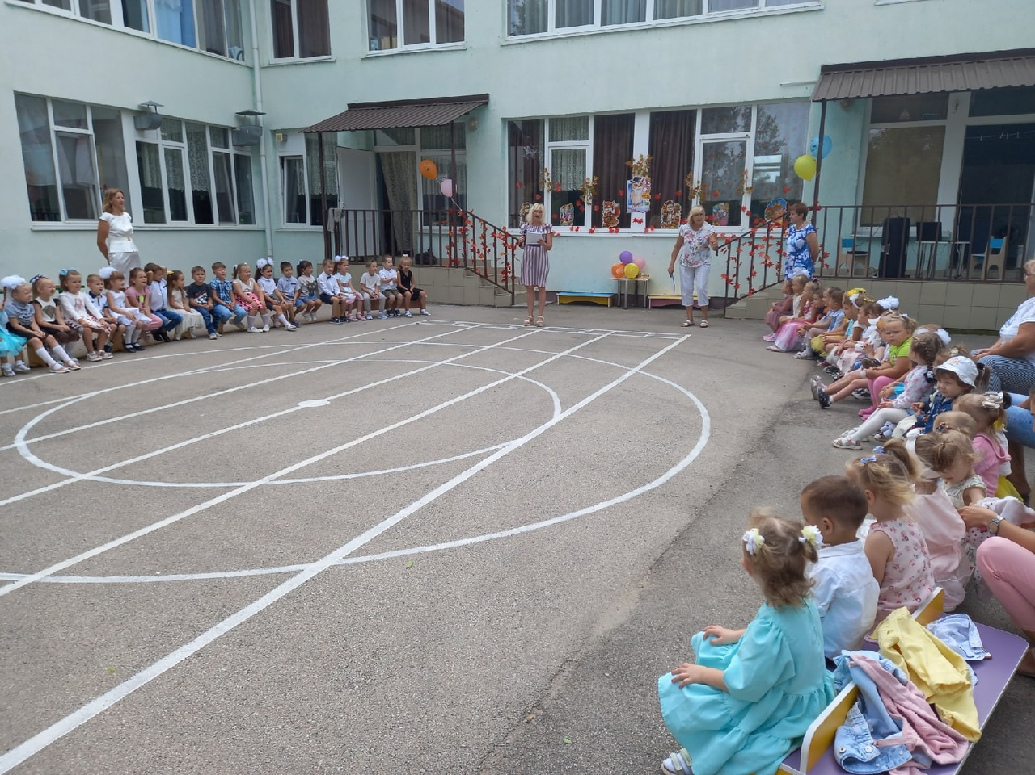

Песня подг.гр. « Детский сад - домик для ребят «

Ведущий –Настроение отличное у нас ? Все такого мнения ?

Все без исключения ? Правда ?

Дети : Да!

Крикнем дружно все :Ура !

Ведущ- Очень весело сегодня , звонко голоса звенят.

Потому что « Праздник Знаний « отмечает вся страна .

Ведущ.- А сейчас я предлагаю всем ребятам поздороваться с нашим д.садом и громко , дружно сказать : ЗДРАВСТВУЙ . САДИК ! ЭТО Я! И весело помахать

руками .Я буду начинать говорить стих , а вы заканчивать словами…

Ведущ- Встали рано вы сегодня , нарядились вы не зря.

И сегодня скажем саду :

Все : Здравствуй , садик , - это я!

Ведущ –Ласковый сентябрь сегодня , на листке календаря .

Вы пришли и улыбнулись :

Все :Здравствуй , садик , это я !

Ведущ – Много вас смешных и разных, вместе – дружная семья.

Раздается отовсюду :

Все :Здравствуй, садик ,-это я!

(под музыку выходит Королева Знаний )

Королева – Здравствуйте, мои друзья, королева знаний это Я.

Этот день у нас повсюду отмечает вся страна .

Этот день он самый лучший ,добрый день календаря !

( музыка , появляется Незнайка )

Ведущ.- Ребята , а кто это к нам пожаловал на праздник , неужели Незнайка ?

Дети –да, Незнайка .

Незнайка – здравствуйте, ребятишки ! И девченки и мальчишки !

Подросли и загорели , не узнать вас в самом деле.

А что это за праздник здесь у вас ? ( ответы детей )

Королева Зн. – правильно, ребята. Сегодня праздник - День Знаний !

Этот день открывает учебный год . Пусть он будет для вас увлекательным , принесет вам новые знания,. открытия и новых друзей .

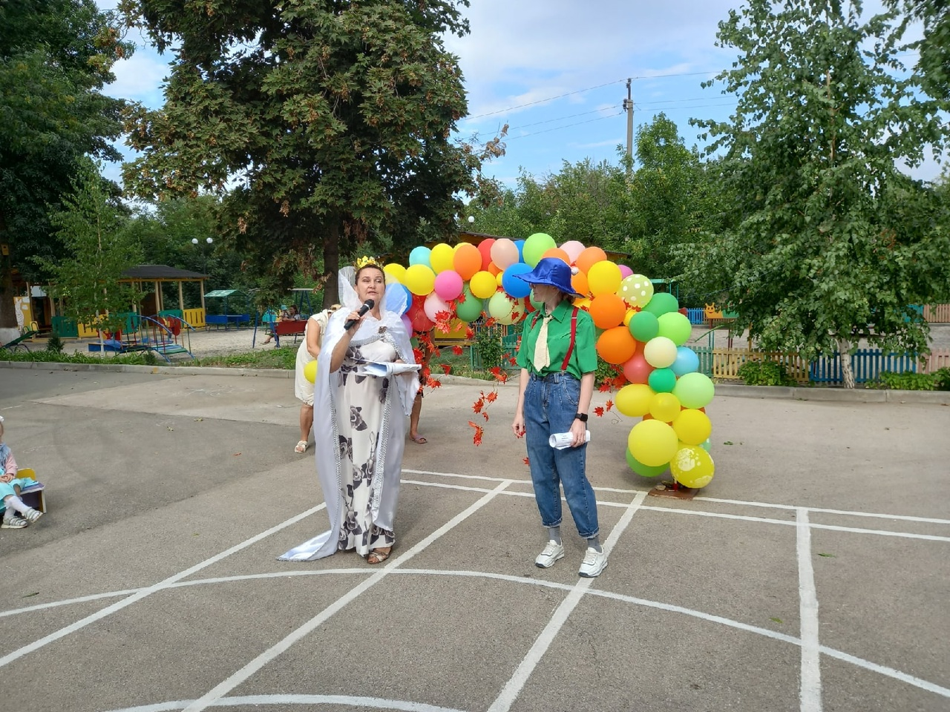

Незнайка –Ой, правда ? А я и не знал , что есть такой праздник. Ребята , а можно я с вами на празднике побуду ? (ответы детей )

Ведущ. – конечно, оставайся Незнайка !

Незнайка – Ну что ребята , готовы день начать с разминки

Пусть же музыка играет , настроенье поднимает .

Песня – танец « А крокодильчик…»

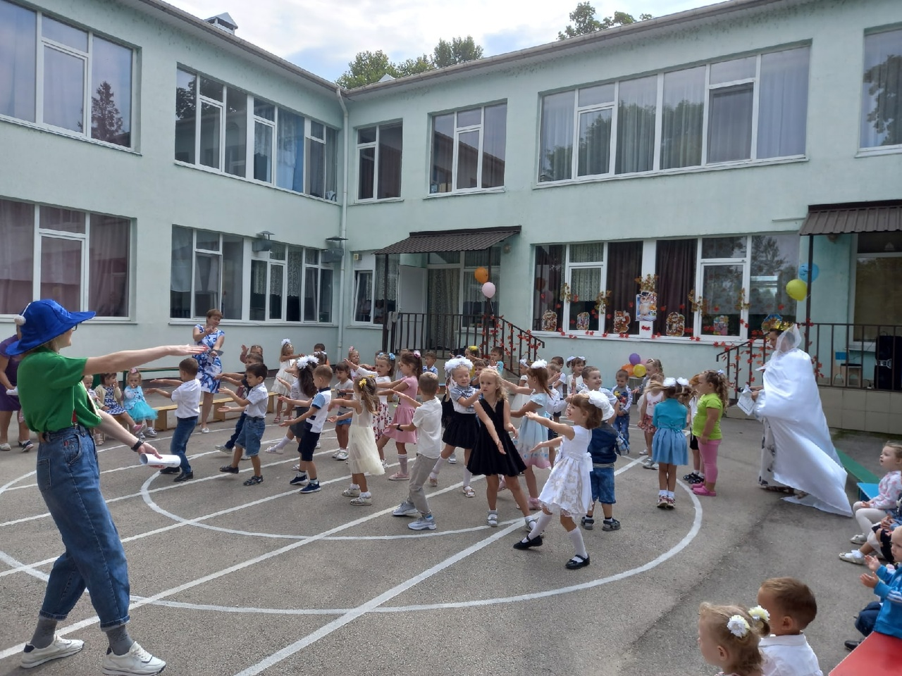

Незнайка – Настроение прекрасное ? Развлечемся теперь классно !

Королева – За лето все небось забыли чему вас в садике учили

– проведем все испытания, чтоб проверить ваши знания .

Уважаемые взрослые ! и вы не отставайте, вместе с вашими детьми дружно отвечайте.

ЗАГАДКИ

Королева знаний – Сколько хвостов у 6 котов ?

Сколько носиков у 8 песиков ?

Сколько ушек у двух старушек ?

А сколько ушей у трех мышей ?

Сколько пальчиков на руках у мальчиков ?

Как здорово ! Молодцы ребята !

Ведущ – пусть нам лета жаль немного , мы грустить не будем зря .

Все вместе : Здравствуй, к знаниям дорога !

Здравствуй , праздник сентября !

Незнайка –Хотим мы с вами поплясать ,вставайте , будем зажигать !

Танец « Пяточка - носочек «

Королева – детский сад сегодня ожил после летних отпусков.

Мир знаний , дети , очень сложен –кто в него идти готов ?

(ответ детей)

Королева знаний –Когда встречаем мы рассвет,

Мы говорим ему - ПРИВЕТ ! ( все вместе )

Незнайка – с улыбкой солнце дарит свет, мы говорим ему …ПРИВЕТ !

Ведущий –при встрече через много лет , мы говорим друзьям …ПРИВЕТ !

ВСЕ вместе –Давайте дружно все в ответ друг другу скажем мы …ПРИВЕТ !

Незнайка –ой , ребята , посмотрите на небо –тучки плывут.А вдруг сей час дождик начнется! А после дождика опять выглянет что? Солнышко , правильно !Ребята улыбнутся друг другу и все будет хорошо .

Ведущ.-Незнайка , вот послушайте , какую замечательную песню знают наши ребята и называется она « Улыбка «

Песня «Улыбка» комп. В Шаинский

Королева зн. –Какая добрая песенка ! Сразу все повеселели .А теперь попросим тех , кто любит шутки , игры , смех громко крикнуть –« Я !»

Пришла пора , поиграть нам детвора.

Игра – КРИЧАЛКА (незнайка и королева выкрикивают вопросы по очереди )

Незнайка :Кто любит игры ?

Королева :Кто любит мультики ?

Незнайка :Жевательные резинки ?

Королева : Грязные ботинки ?

Незнайка :Пирожное ? мороженое ?

Королева : Шоколад ? Мармелад?

Незнайка : А подзатыльники ?

Королева : Кто любит загорать ?

Незнайка :Петь и танцевать ?

Королева : купаться в грязной луже ?

Незнайка :Кто не моет уши ?

Королева :Смеяться , хохотать ?

Незнайка : А веселый танец танцевать ?

Ведущий –Сегодня день чудесный , мы знаем все о том.

И всех мы поздравляем с чудесным этим днем.

-Приглашаем всех в наш веселый хоровод !

( обе группы делают 2 больших круга )

Танец –хоровод « Большой хоровод «

Танец « маленьких утят «

Ведущий :Спасибо вам Королева знаний и Незнайка , что пришли сегодня к нам в гости.

-Наш праздник веселый завершаем, в детский сад всех приглашаем.

Ждут вас новые игрушки , куклы, мячики , мишутки.

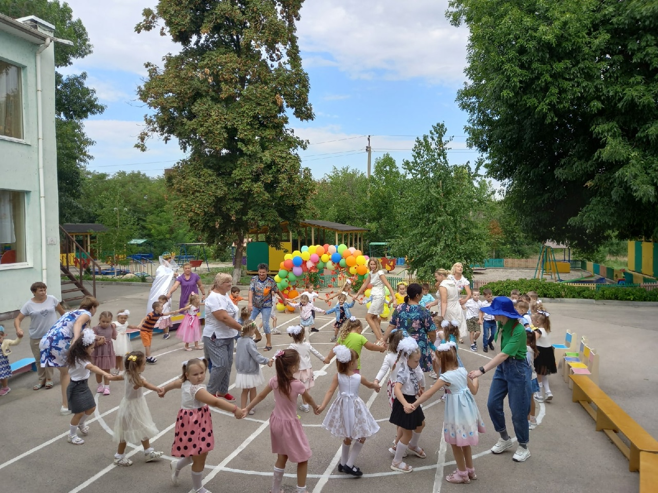

Королева : Ждут альбомы , кисти , краски, путешествия и сказки.

Игры ,встречи , викторины. Зал музыкальный , зал спортивный.

Ведущ – Будет дел невпроворот, точно хватит на весь год !

Незнайка : Дети , не стесняйтесь , чаще улыбайтесь,

И веселыми такими долго оставайтесь .

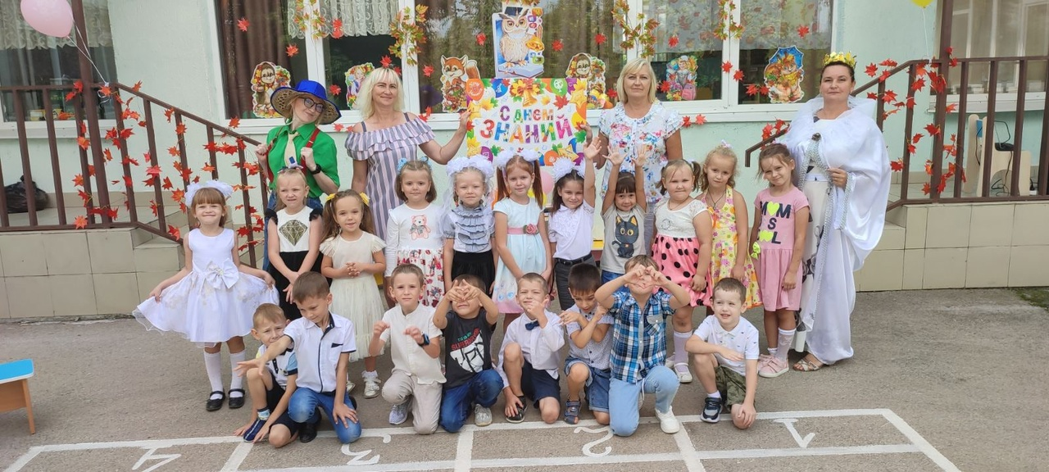

Ведуший : Вот и подошел к концу наш праздник .

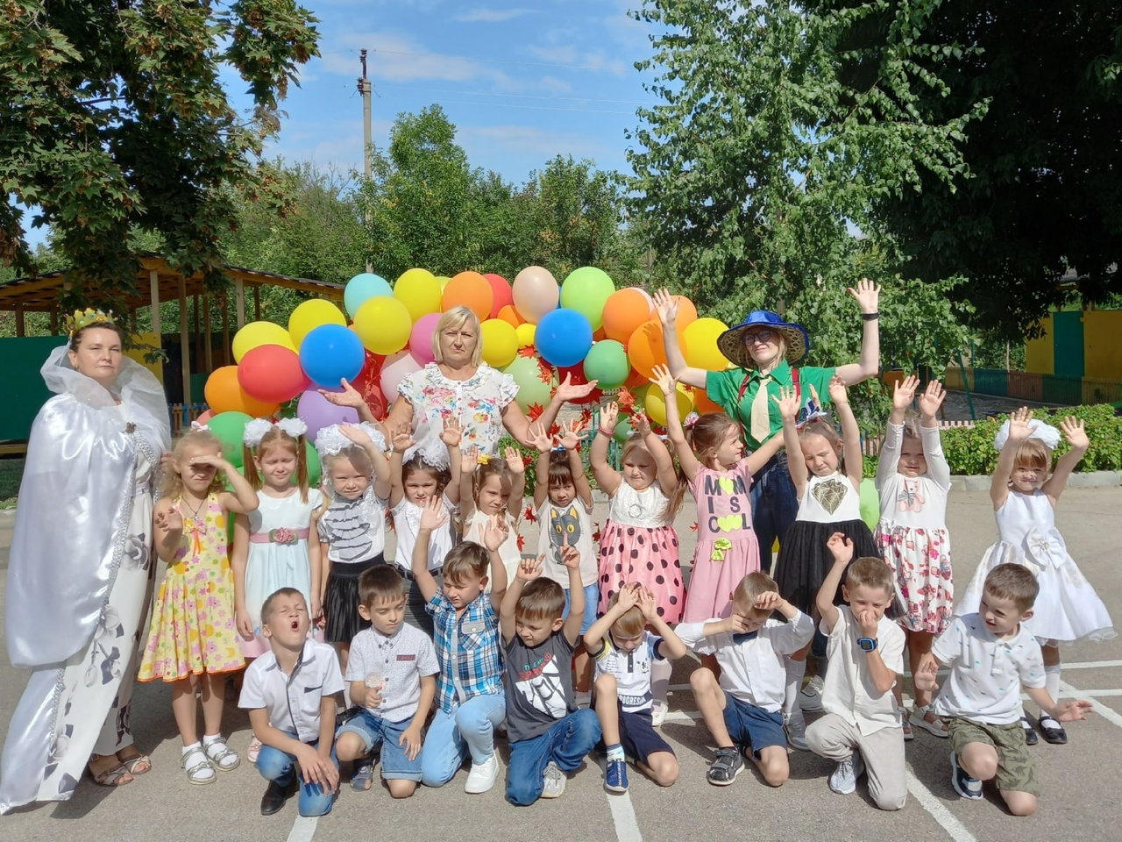

Я еще раз поздравляю вас и желаю быть добрыми ,

Веселыми , умными , послушными.

А дружба между вами пусть будет крепкой –крепкой.

С новым учебным годом !